 | Министерство науки и высшего образования Российской Федерации  Федеральное государственное автономное образовательное учреждение  высшего образования  «Московский государственный технический университет  имени Н.Э. Баумана  (национальный исследовательский университет)»  (МГТУ им. Н.Э. Баумана)

ФАКУЛЬТЕТ «Информатика и системы управления» (ИУ)

КАФЕДРА «Информационная безопасность» (ИУ8)

Отчёт
по лабораторной работе № 5,6
по дисциплине «Программирование на языке Python»
Тема: «Введение в Python»

Выполнил: Земляков А.А.,
студент группы ИУ8-13М

Проверил: Зотов М.

г. Москва, 2025 г.

1. Цель работы

Реализовать систему обновления данных посредством системы-оркестрации Airflow.

2. Постановка задачи

Вы работаете в HR-отделе компании. Информация о сотрудниках находится в таблице _company.employees_ (id BIGINT, name TEXT, department TEXT, hire_date DATE).
Вам нужно определить, сколько новых сотрудников было принято на работу в каждый месяц (в формате YYYY-MM).

3. Ход работы

Для выполнения лабораторной работы используется среда программирования PyCharm, а также система контроля версий git.
Ход работы:
Было создано 3 DAG:
1) Осуществляет инициализацию схемы внутри базы данных Airflow
2) Осуществлял загрузку данных в таблицу
3) Осуществлял расчет метрик
На рисунке 1 представлен первый DAG
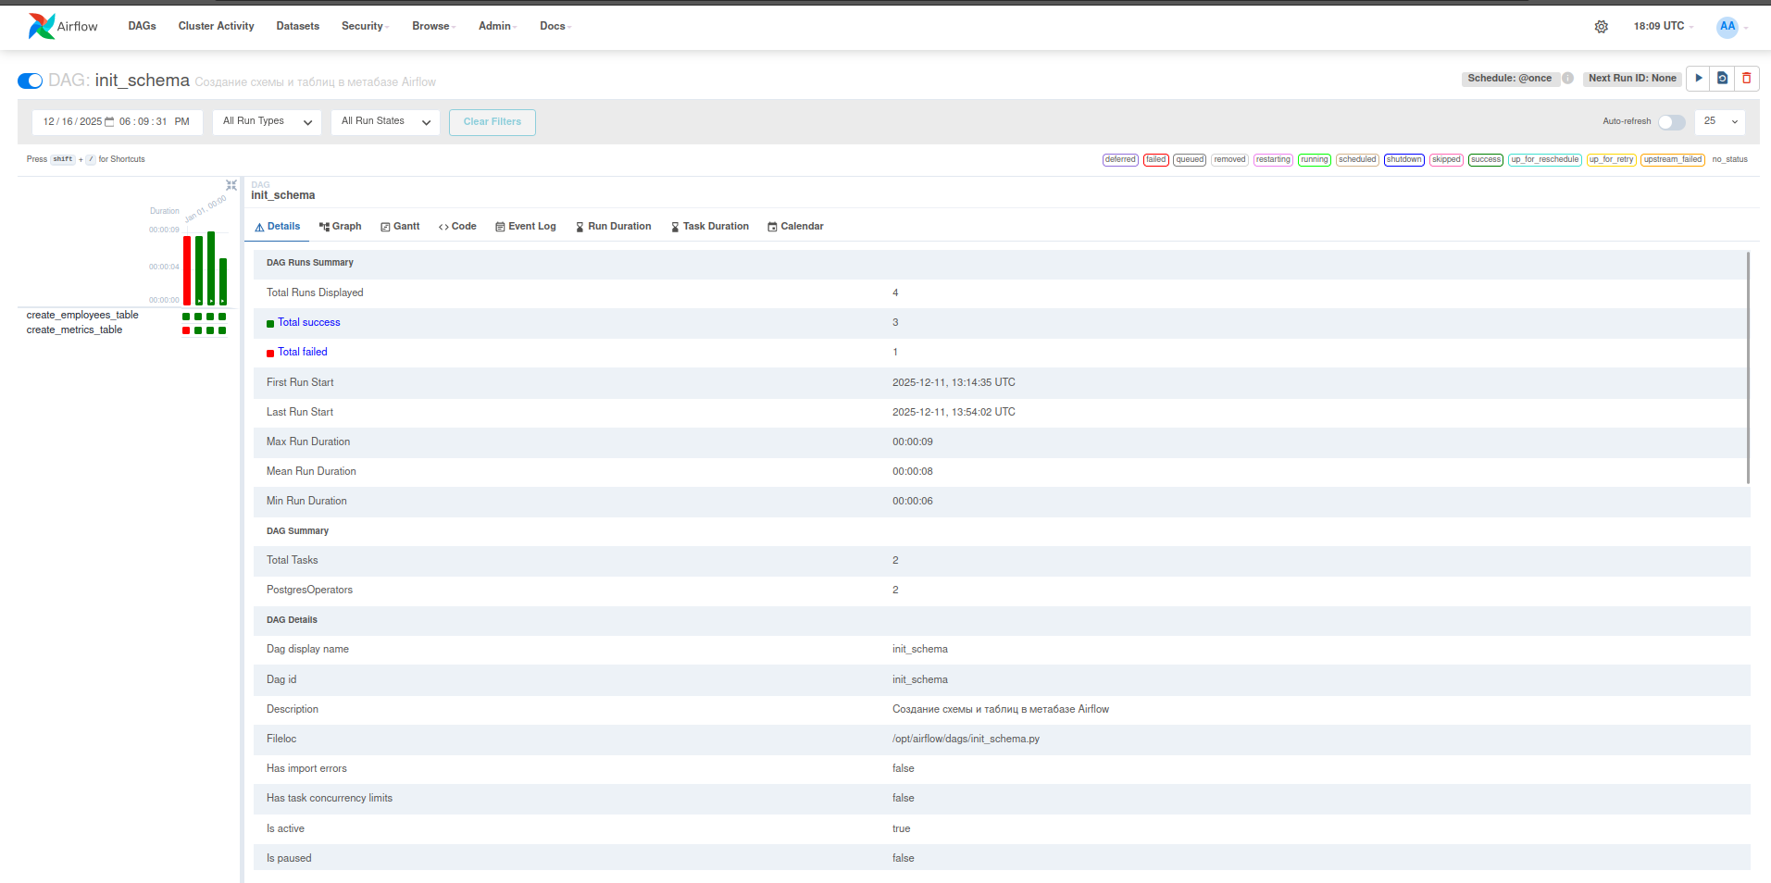
Рисунок 1 - DAG по инициализации схемы
На рисунке 2 представлен DAG, который инициализирует данные параллельно. Первые два были прерваны вручную, если не прерывать, то он отрабатывает корректно, как в последнем случае.
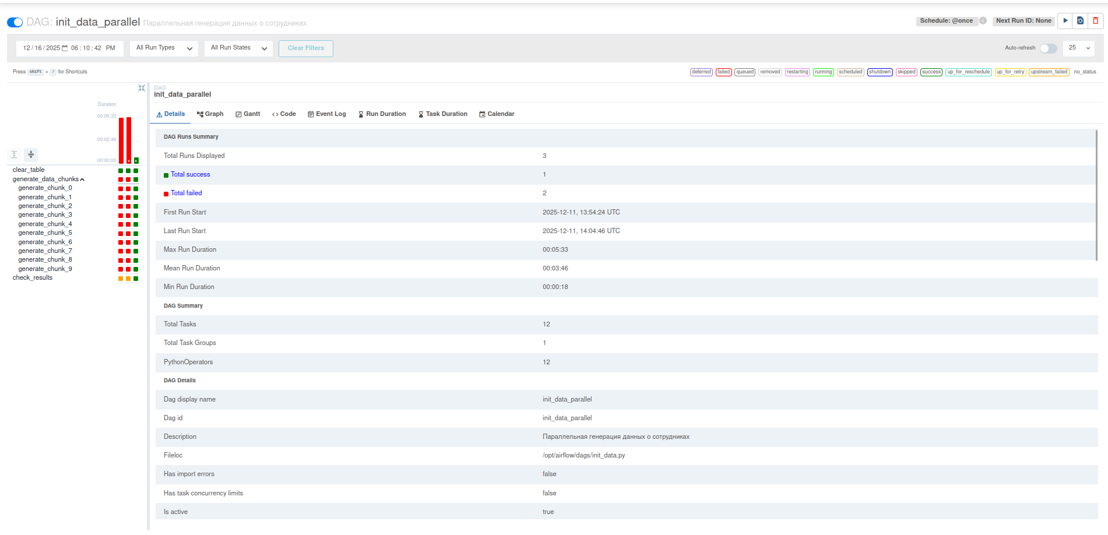
Рисунок 2 — DAG по инициализации данных
На рисунке 3 представлен последний DAG, который рассчитывает метрики

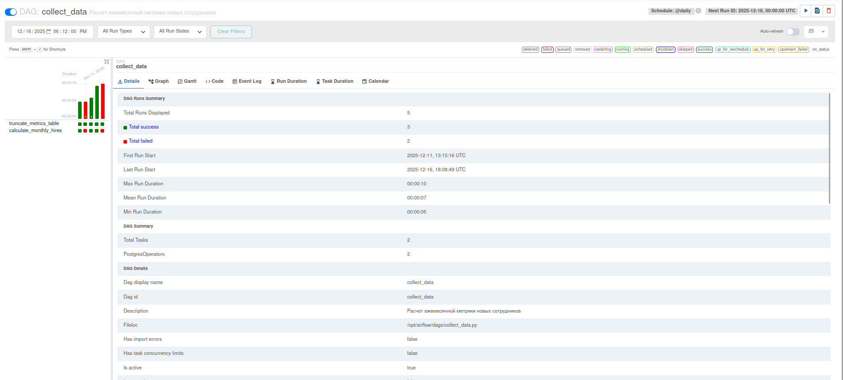
Рисунок 3 — DAG по расчету метрик
В итоге была получена таблица, представленная на рисунке 4, посмотреть ее можно выполнив команду docker compose exec postgres psql -U airflow airflow -c "SELECT * FROM hr_monthly_hires;"

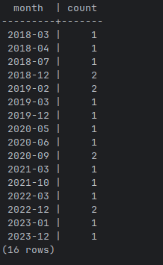

Рисунок 4 — Итоговая таблица

4. Заключение

В ходе работы была реализована система обновления данных посредством системы оркестрации Airflow.

